珠海市香洲区重污染天气应急预案
（征求意见二稿）

珠海市生态环境局香洲分局
二O二二年十一月

目录
一、总则 1
（一）编制目的 1
（二）编制依据 1
（三）适用范围 1
（四）工作原则 1
（五）预案体系 2
二、应急响应组织指挥体系 3
（一）区重污染天气应急指挥中心 3
（二）区重污染天气应急指挥中心办公室 3
（三）镇街应急指挥机构 4
三、监测与预警 4
（一）监测 4
（二）预警分级 4
（三）预警程序 5
（四）区域预警联动 6
四、应急响应 7
（一）应急响应分级 7
（二）应急响应启动 7
（三）应急响应措施 7
（四）应急响应终止 16
五、总结评估 16
六、应急保障 17
（一）人员保障 17
（二）资金保障 17
（三）通信保障 17
（四）安全保障 17
七、预案管理 18
（一）预案宣传 18
（二）预案培训 18
（三）预案管理 18
八、附则 20
（一）珠海市香洲区重污染天气应急组织架构图 20
（二）珠海市香洲区重污染天气应急工作示意图 21
（三）珠海市香洲区重污染应急指挥中心成员单位职责分工表 22
（四）珠海市香洲区重污染应急指挥中心成员单位通讯录 24
（五）珠海市香洲区重污染天气应急响应“一厂一策”公示牌推荐式样 15
（六）香洲区大气企业分布图 26
（七）香洲区扬尘源分布图 15

珠海市香洲区重污染天气应急预案

一、总则

（一）编制目的
进一步完善我区重污染天气应对机制，及时有效应对重污染天气，降低重污染天气造成的危害，保障人民群众身体健康。

（二）编制依据
《中华人民共和国大气污染防治法》、《广东省大气污染防治条例》、《关于推进重污染天气应急预案修订工作的指导意见》（环办大气函〔2018〕875号）、《关于贯彻落实生态环境部办公厅<关于推进重污染天气应急预案修订工作的指导意见>的函》（粤环函〔2019〕918号）、《广东省重污染天气应急预案》、《珠海市重污染天气应急预案》等有关法律、法规及规定。

（三）适用范围
本预案适用于香洲区区域内重污染天气预警和应急响应。因沙尘造成的重污染天气，参照沙尘天气相关要求执行，不纳入本预案范畴。

（四）工作原则
香洲区重污染天气应急预案在应对重污染的前提下，尽量减少对香洲区正常运转的影响，尤其以保障民生和安全为前提，最大程度减少污染物排放，保障公众健康。
以人为本，预防为主。把保障公众身体健康作为重污染天气应对工作的出发点，加强日常监测与管理，强化减排措施，切实预防重污染天气的发生，最大程度降低重污染天气造成的危害。
强化监控，及时响应。加强对全区主要污染源排放监控，及时有效应对污染天气，建立健全重污染天气响应体系。
区域统筹，属地为主。建立全区统一的重污染天气应急指挥系统，统筹实施预警和响应。按照省、市重污染天气预警，及时有效应对重污染天气。各单位在区政府的统一指挥下，具体组织实施本领域、本辖区的重污染天气应对工作。
部门联动，社会参与。在区政府统一领导下，强化部门之间沟通协作，提高联防联控和快速反应能力。充分发挥各部门专业优势，采取准确、有效的应对措施。积极倡导公众参与，提高社会参与程度。

（五）预案体系
本预案为区应急预案体系的组成部分，是区级专项应急预案。本预案也是《珠海市重污染天气应急预案》的子预案，是政府专项应急预案。香洲区重污染天气应急预案体系包括本预案和列入限产\停产企业编制的重污染天气应急响应操作方案。
本预案包括了总则、组织机构、监测与预警、应急响应、总结评估、保障措施、预案管理和附则8部分，明确重污染天气预警组织架构、各部门责任分工及应急响应措施等。

二、应急响应组织指挥体系

（一）区重污染天气应急指挥中心
成立区重污染天气应急指挥中心（简称应急指挥中心），负责统一组织、协调重污染天气应对工作。由联系生态环境工作的副区长担任应急指挥中心总指挥，副总指挥由市生态环境局香洲分局局长担任，成员单位为市公安局香洲分局、市公安局拱北口岸分局、市公安局交通警察支队香洲大队、市公安局交通警察支队拱北大队、市公安局交通警察支队南湾大队、市自然资源局香洲分局、市生态环境局香洲分局、区委宣传部、区发展和改革局、区教育局、区科技和工业信息化局、区财政局、区人力资源和社会保障局、区住房和城乡建设局、区农业农村和水务局、区文化广电旅游体育局、区卫生健康局、区应急管理局、区城市管理和综合执法局、南屏科技工业园管理委员会、三溪小镇科创发展中心、各镇街等。
应急指挥中心主要负责重污染天气应急响应工作的决策部署；组织实施重污染天气应急响应；组织检查评估等工作。
各成员单位按照各自职责在重污染期间做好应对工作，成员单位及时报告应对情况，保证信息畅通。

（二）区重污染天气应急指挥中心办公室
应急指挥中心下设办公室（简称应急指挥中心办公室），作为应对重污染天气应急处置办事机构，应急指挥中心办公室设在市生态环境局香洲分局，由市生态环境局香洲分局局长兼任办公室主任，市生态环境局香洲分局分管副局长兼任副主任。
应急指挥中心办公室负责贯彻落实市大气重污染应急领导小组的决定，按照区应急指挥中心的指示和部署，指导区域范围内重污染天气应急处置工作。做好市重污染领导小组办公室预警信息的接收工作，按照要求启动相应级别的应急响应措施，负责跟踪事态变化和应对情况，及时向市大气重污染应急领导小组和区人民政府报告应急工作情况，做好信息报送和新闻舆情处置工作，负责与市及周边有关区的联络工作。

（三）镇街应急指挥机构
各镇街成立相应的重污染天气应急指挥机构，在上级指挥机构的领导下，负责本辖区内重污染天气应对工作。

三、监测与预警

（一）监测
依托珠海市大气环境监测平台及气象监测平台，及时关注珠海市生态环境局、珠海市气象局和广东省珠海生态环境监测站发布的环境空气质量和气象条件监测数据，接收污染天气预测预警信息。

（二）预警分级
重污染天气预警统一以空气质量指数（AQI）日均值为指标，按连续24小时（可以跨自然日）均值计算，以AQI>200持续天数作为各级别预警启动的基本条件。按照重污染天气发展趋势和严重性，将预警分为三个等级，由低到高依次为黄色预警、橙色预警、红色预警。
黄色预警：预测AQI日均值>200将持续2天（48小时）以上，且未达到高级别预警条件。
橙色预警：预测AQI日均值>200将持续3天（72小时）以上，且未达到高级别预警条件。
红色预警：预测AQI日均值>200将持续4天（96小时）以上，且预测AQI日均值>300将持续2天（48小时）以上；或预测AQI日均值达到500。
当应急指挥中心办公室接到省重污染天气应急领导小组办公室或市大气重污染应急领导小组办公室预警信息，及时按相关要求发布预警信息，启动相应级别应急响应。

（三）预警程序
应急指挥中心办公室按照“预警即响应”的原则，及时向区人民政府、应急指挥中心报告预警信息，向应急指挥中心各成员单位下达重污染天气预警发布及应急响应启动与预警解除及应急响应终止指令。
1、预警发布
应急指挥中心办公室接到珠海市大气重污染应急领导小组办公室重污染天气预警启动指示后，立即向应急指挥中心各成员单位下达重污染天气预警启动指令。
应急指挥中心办公室在1小时内完成《珠海香洲区重污染天气预警信息发布（解除）审批表》并报请签发，黄色预警由副总指挥签发，橙色预警和红色预警由总指挥签发。应急指挥中心办公室接到签发的审批表后，2小时内以召开紧急会议形式集中部署发布或通过应急指挥中心办公室书面通知发布预警信息。
当接到生态环境部、广东省重污染天气应急领导小组办公室预警通知时，按照上级指令执行。
2、预警响应
预警信息一经发布，应急指挥中心各成员单位根据各自职责立即启动相应等级应急响应，迅速组织落实应急响应措施。在重点区域、重点时段、重点领域实施有针对性的应急减排措施，确保应急实效。
3、预警调整与解除
预警信息发布后，接到珠海市大气重污染应急领导小组办公室重污染天气预警调整的通知时，按照预警发布程序调整预警级别。
当接到珠海市大气重污染应急领导小组办公室发布的预警解除信息时，应急指挥中心办公室向应急指挥中心各成员单位下达重污染天气预警解除指令，预警解除。

（四）区域预警联动
当珠三角地区或省内多个城市同时发生重污染天气时，省生态环境厅基于区域会商结果，通报预警信息。接到省重污染天气应急领导小组办公室区域预警信息时，我区应根据预警信息要求及时启动预警响应级别，开展区域应急联动。

四、应急响应
当发布预警信息时，应急指挥中心成员单位、相关企事业单位接到预警管控通知后，根据各自职责，按照重污染天气应急预案和应急响应操作方案采取应急措施。预警解除信息发布后，应急响应终止。

（一）应急响应分级
应急响应分为三个等级，由低到高依次为III级应急响应、II级应急响应、I级应急响应。
当发布黄色预警信息时，启动Ⅲ级响应；
当发布橙色预警信息时，启动Ⅱ级响应；
当发布红色预警信息时，启动Ⅰ级响应。

（二）应急响应启动
应急指挥部办公室发布预警信息后，成员单元、相关部门和企事业单位按预警信息中规定的时间、要求启动相应等级的应急响应。

（三）应急响应措施
应急响应措施包括健康防护引导措施、倡议性污染减排措施和强制性污染减排措施。
1、III级应急响应措施
（1）健康防护引导措施
① 儿童、老年人和呼吸道、心脑血管病及其他慢性病患者尽量留在室内，避免户外活动，尽量减少开窗通风时间。
② 建议一般人群尽量减少户外活动；室外工作、执勤、作业、活动等人员可以采取佩戴口罩、缩短户外工作时间等必要的防护措施。
③中小学、幼儿园减少体育课、课间操、运动会等户外运动。
④ 加强空气重污染应急、健康防护等方面科普知识的宣传。
⑤ 各医疗卫生机构加强对各类呼吸类疾病患者的就医指导和诊疗保障。
（2）倡议性污染减排措施
① 倡导公众绿色生活，节能减排，夏天可适当将空调调高至26℃以上。
② 倡导公众绿色出行，尽量乘坐公共交通或电动汽车等方式出行；驻车时及时熄火，减少车辆原地怠速运行时间。
③ 倡导公众绿色消费，单位和公众尽量减少含挥发性有机物的涂料、油漆、溶剂等原材料及产品的使用。
④ 倡导排放大气污染物的企事业单位、各类工地等加强管理，自觉采取措施，可在达标排放的基础上提高污染治理设施效率，调整有污染排放的工艺的生产时间，减少污染物排放。
（3）强制性污染减排措施
① 工业源污染减排措施
当预测首要污染物为O₃时，《珠海市重污染天气工业源应急减排项目清单》中涉VOCs和NOx排放企业执行黄色预警下的减排措施。
当预测首要污染物为颗粒物时，工业企业严格执行本年度《珠海市重污染天气工业源应急减排项目清单》黄色预警下的减排措施。
当预测首要污染物为NO₂时，《珠海市重污染天气工业源应急减排项目清单》中涉NOx排放企业执行黄色预警下的减排措施，前山站点周边1公里范围内涉NOx排放工业企业采取减排措施。
② 移动源污染减排措施
当预测首要污染物为颗粒物时，建筑垃圾、渣土、砂石运输车辆禁行；除保障城市正常生产、生活的机动车外，建成区内国III及以下重型载货柴油车禁行。
当预测首要污染物为O₃或NO₂时，施工工地、厂区和工业园区内禁止使用不达标的非道路移动机械，除保障城市正常生产、生活的机动车外，建成区内国III及以下重型载货柴油车禁行；油气回收设施不符合规范要求的加油站暂停运营。
③ 扬尘源污染减排措施
当预测首要污染物为颗粒物时，除应急抢险外，严格执行本年度《珠海市重污染天气扬尘源应急减排项目清单》黄色预警下的减排措施；前山和吉大站点周边1公里范围内施工工地易产生扬尘的作业环节采取湿法作业、做好抑尘措施，全天禁止土石方作业和转运、建（构）筑物拆除作业。加大施工工地洒水降尘频次，施工工地出入口进行机械化清洗，对裸露地面、物料堆场以及停工工地等加强遮盖；减少建筑拆除、喷涂粉刷、护坡喷浆、混凝土搅拌和渣土外运工作；矿山、砂石料厂、石材厂、石板厂停止露天作业；未安装密闭装置易产生遗撒的煤炭、渣土、砂石料等运输车辆停止上路；加强道路扬尘治理，增加全市重点路段清扫保洁时间，重污染期间洒水作业频次每天至少增加两次。
④ 其他污染源减排措施
严格禁止农作物秸秆、树叶、垃圾露天焚烧；禁止露天烧烤；加大餐饮油烟处理设施正常运行监管。
2、II级应急响应措施
（1）健康防护引导措施
① 儿童、老年人和呼吸道、心脑血管病及其他慢性病患者留在室内，避免户外活动，减少开窗通风时间，确需外出的加强防护措施。
② 提示一般人群尽量减少或避免户外活动；室外工作、执勤、作业、活动等人员可以采取佩戴口罩、缩短户外工作时间等必要的防护措施。
③ 中小学、幼儿园停止体育课、课间操、运动会等户外运动。
④ 停止举办各类大型群众性户外活动。
⑤ 加强空气重污染应急、健康防护等方面科普知识的宣传。
⑥ 各医疗卫生机构加强对各类呼吸类疾病患者的就医指导和诊疗保障。
（2）倡导性污染减排措施
① 倡导公众绿色生活，节能减排，夏天可适当将空调调高1～2℃。
② 倡导公众绿色出行，尽量乘坐公共交通或电动汽车等方式出行；驻车时及时熄火，减少车辆原地怠速运行时间；有条件的企事业单位主动错峰上下班。
③ 倡导公众绿色消费，倡导停止一切含挥发性有机物的涂料、油漆、溶剂等原材料及产品的使用。
④ 倡导排放大气污染物的企事业单位、各类工地等加强管理，自觉采取措施，可在达标排放的基础上提高污染治理设施效率，调整有污染排放的工艺的生产时间，减少污染物排放。
⑤ 倡导公众节约用电。
（3）强制性污染减排措施
① 工业源污染减排措施
当预测首要污染物为O₃时，《珠海市重污染天气工业源应急减排项目清单》中涉VOCs和NOx排放企业执行橙色预警下的减排措施。
当预测首要污染物为颗粒物时，工业企业严格执行本年度《珠海市重污染天气工业源应急减排项目清单》橙色预警下的减排措施。
当预测首要污染物为NO₂时，《珠海市重污染天气工业源应急减排项目清单》中涉NOx排放企业执行橙色预警下的减排措施，前山站点周边2公里范围内涉NOx排放工业企业采取减排措施。
② 移动源污染减排措施
当预测首要污染物为颗粒物时，建筑垃圾、渣土、砂石运输车辆禁行；除保障城市正常生产、生活的机动车外，建成区内禁止国III及以下轻型、中型和重型载货柴油车，国III及以下中型和重型载货汽油车行驶。
当预测首要污染物为O₃或NO₂时，施工工地、厂区和工业园区内禁止使用不达标的非道路移动机械；除保障城市正常生产、生活的机动车外，建成区内禁止国III及以下轻型、中型和重型载货柴油车，国III及以下中型和重型载货汽油车行驶；油气回收设施不符合规范要求的加油站暂停运营；城市建成区储油库、加油站8时至18时停止装卸油作业。
③ 扬尘源污染减排措施
当预测首要污染物为颗粒物时，除应急抢险外，严格执行本年度《珠海市重污染天气扬尘源应急减排项目清单》橙色预警下的减排措施；前山和吉大站点周边3公里范围内施工工地易产生扬尘的作业环节采取湿法作业、做好抑尘措施，全天禁止土石方作业和转运、建（构）筑物拆除作业。加大施工工地洒水降尘频次，施工工地出入口进行机械化清洗，对裸露地面、物料堆场以及停工工地等加强遮盖，对相关堆场进行围蔽；停止建筑拆除、喷涂粉刷、护坡喷浆、混凝土搅拌和渣土外运工作；矿山、砂石料厂、石材厂、石板厂停止露天作业；未安装密闭装置易产生遗撒的煤炭、渣土、砂石料等运输车辆停止上路；产生扬尘污染的干散货码头、堆场停止作业，并做好场地洒水降尘工作；加强道路扬尘治理，建成区内主干道在日常道路保洁频次的基础上，增加3次洒水、喷雾等防治扬尘作业。
④ 其他污染源减排措施
严格禁止农作物秸秆、树叶、垃圾露天焚烧；禁止露天烧烤；加大餐饮油烟处理设施正常运行监管；飞机、船舶和机动车等维修企业减少喷涂作业。
3、I级应急响应措施
（1）健康防护引导措施
① 提示儿童、老年人和呼吸道、心脑血管病及其他慢性病患者留在室内，不要户外活动，减少开窗通风时间，确需外出的加强防护措施。
② 提示一般人群尽量减少或避免户外活动；室外工作、执勤、作业、活动等人员可以采取佩戴口罩、缩短户外工作时间等必要的防护措施。
③ 中小学、幼儿园停止体育课、课间操、运动会等户外运动。
④ 停止举办各类大型群众性户外活动。
⑤ 加强空气重污染应急、健康防护等方面科普知识的宣传。
⑥ 各医疗卫生机构增设相关疾病门诊，增加医务人员，24小时值班。
（2）倡导性污染减排措施
① 倡导公众绿色生活，节能减排，夏天可适当将空调调高1～2℃。
② 倡导公众绿色出行，尽量乘坐公共交通或电动汽车等方式出行；驻车时及时熄火，减少车辆原地怠速运行时间。
③ 倡导企事业单位可根据重污染天气实际情况，采取调休、错峰上下班、远程办公等弹性工作制。
④ 倡导公众绿色消费，倡导停止一切含挥发性有机物的涂料、油漆、溶剂等原材料及产品的使用。
⑤ 倡导排放大气污染物的企事业单位、各类工地等加强管理，自觉采取措施，可在达标排放的基础上提高污染治理设施效率，调整有污染排放的工艺的生产时间，减少污染物排放。
⑥ 倡导公众节约用电。
（3）强制性污染减排措施
① 工业源污染减排措施
当预测首要污染物为O₃时，《珠海市重污染天气工业源应急减排项目清单》中涉VOCs和NOx排放企业执行红色预警下的减排措施。
当预测首要污染物为颗粒物时，工业企业严格执行本年度《珠海市重污染天气工业源应急减排项目清单》红色预警下的减排措施。
当预测首要污染物为NO₂时，《珠海市重污染天气工业源应急减排项目清单》中涉NOx排放企业执行红色预警下的减排措施，前山站点周边3公里范围内涉NOx排放工业企业采取减排措施。
② 移动源污染减排措施
当预测首要污染物为颗粒物时，建筑垃圾、渣土、砂石运输车辆禁行；除保障城市正常生产、生活的机动车外，建成区内国III及以下微型、轻型、中型和重型载货车禁行，国III及以下大型载客柴油车禁行。
当预测首要污染物为O₃或NO₂时，除保障城市正常生产、生活的机动车外，建成区内国III及以下微型、轻型、中型和重型载货车禁行，国III及以下大型载客柴油车禁行；油气回收设施不符合规范要求的加油站暂停运营；城市建成区储油库、加油站8时至18时停止装卸油作业；燃油工程机械、港作机械、农业机械（农作物抢收抢种期间除外）、林业机械、园林机械等非道路移动机械全部停用；有岸电使用条件的码头和船舶必须使用岸电；城区水域内采用燃油作动力的观光游船、砂石运输船暂停营运。
③ 扬尘源污染减排措施
当预测首要污染物为颗粒物时，除应急抢险外，严格执行本年度《珠海市重污染天气扬尘源应急减排项目清单》红色预警下的减排措施；前山和吉大站点周边5公里范围内施工工地易产生扬尘的作业环节采取湿法作业、做好抑尘措施，全天禁止土石方作业和转运、建（构）筑物拆除作业。加大施工工地洒水降尘频次，施工工地出入口进行机械化清洗，对裸露地面、物料堆场以及停工工地等加强遮盖，对相关堆场进行围蔽；停止建筑拆除、喷涂粉刷、护坡喷浆和混凝土搅拌工作；矿山、砂石料厂、石材厂、石板厂停止露天作业；施工工地停止运输车辆和工程机械作业；产生扬尘污染的干散货码头、堆场停止作业，并做好场地洒水降尘工作；企业物料堆场全部覆盖并视情洒水降尘；加强道路扬尘治理，建成区内主干道在日常道路保洁频次的基础上，增加4次洒水、喷雾等防治扬尘作业。
④ 其他污染源减排措施
严格禁止农作物秸秆、树叶、垃圾露天焚烧；禁止露天烧烤；加大餐饮油烟处理设施正常运行监管；飞机、船舶和机动车等维修企业减少喷涂作业；气象部门根据条件适时采取人工影响天气作业；采取减轻或者消除大气重污染的其他有效措施。

（四）应急响应终止
应急指挥中心办公室根据珠海市大气重污染应急领导小组办公室发布的预警解除指令，及时解除预警。预警解除后，响应自然终止。

五、总结评估
应急响应终止后需对重污染天气应急响应情况进行总结、评估。预警解除后5个工作日内，应急指挥中心各成员单位要将重污染天气应对情况以书面形式报送应急指挥中心办公室，总结评估报告应包括重污染天气应急响应启动情况、采取的措施、取得的成效、发现的问题、污染物应急减排比例等，并针对存在的突出问题提出改进措施等。
区应急指挥中心办公室于每年5月前组织相关部门和专家开展前12个月的重污染天气应对工作评估，重点评估应急预案实施情况、应急措施环境效益、社会效益，以及响应措施的针对性和可操作性，评估结果应在6月前上报市大气重污染应急领导小组办公室。若前12个月未发生重污染，则不需要开展评估工作。

六、应急保障

（一）人员保障
区应急指挥中心各成员单位和区重点废气排放单位要明确专门人员负责重污染天气应急工作，保证应急响应顺畅，提高应对重污染天气的组织、协调和实施能力，确保在重污染天气预警期间，能迅速参与并完成各项应急响应工作。

（二）资金保障
财政部门要统筹安排专项资金，落实重污染天气应急指挥系统运行和应急响应工作经费，为做好重污染天气应对工作提供财力保障。

（三）通信保障
建立应急指挥中心办公室、指挥中心成员单位和重点废气排放企业应急负责人、联络员通讯录，确保应急处置的通讯畅通。

（四）安全保障
涉及有毒有害气体，以及危险化学品生产、储存和利用等存在安全生产隐患的工业企业，其重污染天气应急减排措施应充分征求应急管理部门意见，确保应急减排措施复合安全生产管理要求。

七、预案管理

（一）预案宣传
各相关部门应充分利用互联网、电视等新闻媒体及信息网络，加强预案以及重污染天气预警信息和应急响应措施的宣传，密切关注舆论，及时积极正面引导舆论，回应社会关注，动员社会力量参与，为重污染天气应急响应工作营造良好舆论氛围。各类媒体要广泛宣传重污染天气应对的安全、健康知识，提高公众预防能力。

（二）预案培训
指挥中心办公室根据各成员单位职责分工开展培训工作，确保应急措施到位；重点废气排放企业应围绕各自所需落实的应急措施开展技术培训，确保各项应急措施安全、有效、全面落实。

（三）预案管理
指挥中心办公室负责本预案的编制、解释和日常管理，根据国家、省、市重污染天气应急工作布置和本预案实施情况，适时组织修订，报区人民政府印发，并报市生态环境局备案。
区生态环境分局配合上级生态环境部门编制我区应急减排项目清单。应急减排项目清单作为应急预案的组成部分，具有动态变化的特性，应根据实际情况每年9月底前完成更新。区重污染天气应急预案和应急减排项目清单应当向社会公开，引导社会力量参与监督。

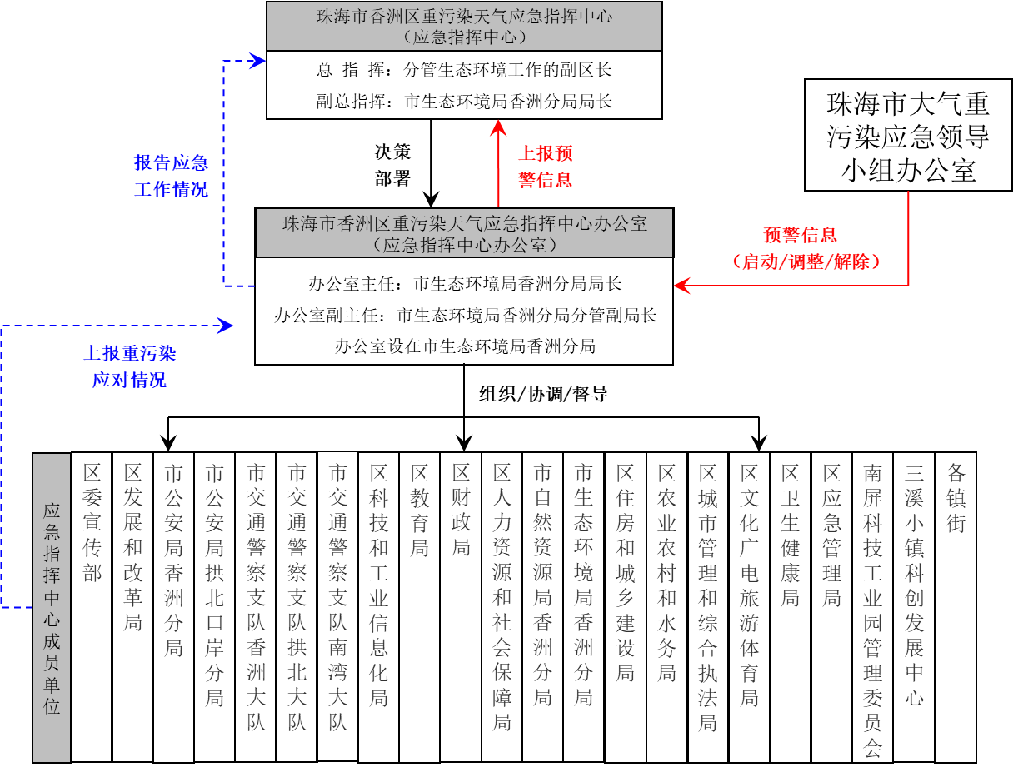
八、附则

（一）珠海市香洲区重污染天气应急组织架构图

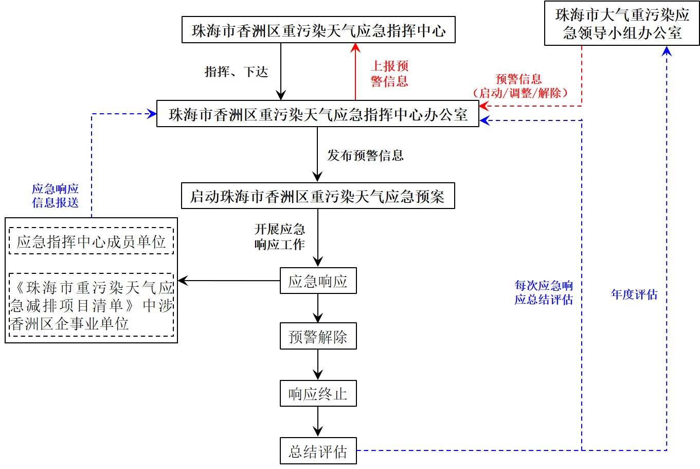

（二）珠海市香洲区重污染天气应急工作示意图

（三）珠海市香洲区重污染应急指挥中心成员单位职责分工表
序号 | 部 门 | 主 要 职 责
1 | 市公安局香洲分局 | 负责辖区内烟花爆竹禁放管控。
2 | 市公安局拱北口岸分局 | 负责辖区内烟花爆竹禁放管控。
3 | 市公安局交通警察支队香洲大队 | 负责做好辖区内重污染天气下限行机动车的管理；负责根据限行方案组织落实车辆限行等交通管制措施；会同市生态环境局香洲分局查处排放超标机动车上路行驶等违法行为。
4 | 市公安局交通警察支队拱北大队 | 负责做好辖区内重污染天气下限行机动车的管理；负责根据限行方案组织落实车辆限行等交通管制措施；会同市生态环境局香洲分局查处排放超标机动车上路行驶等违法行为。
5 | 市公安局交通警察支队南湾大队 | 负责做好辖区内重污染天气下限行机动车的管理；负责根据限行方案组织落实车辆限行等交通管制措施；会同市生态环境局香洲分局查处排放超标机动车上路行驶等违法行为。
6 | 市自然资源局香洲分局 | 负责重污染期间土地复垦、矿山环境治理和海岛修复过程中扬尘污染的控制，督促、指导、检查辖区内相关活动过程中扬尘的控制。
7 | 市生态环境局香洲分局 | 承担区重污染天气应急指挥中心办公室职能；牵头编制修订香洲区重污染天气应急预案；指导列入限产\停产企业编制重污染天气应急响应操作方案；组织生态环境监测、污染源监督性监测和应急监测；重污染期间加大对工业企业的监管；配合相关部门监督落实重污染期间企业停产、限产的应急响应措施，督促相关企业采取应急减排措施等工作。
8 | 区委宣传部 | 负责协调指导重污染期间相关媒体做好对本预案的宣传、信息发布和新闻报道等工作。
9 | 区发展和改革局 | 负责协调推进工业企业新能源和可再生能源等能源发展，实施全区工业企业可持续发展战略。
10 | 区教育局 | 负责指导全区中小学和幼儿园做好重污染天气应对及防范教育工作，加强对在校学生环境空气重污染健康防护知识的宣传。
11 | 区科技和工业信息化局 | 负责督促、指导、检查辖区相关工业企业重污染期间污染工序停产、限产等应急减排措施；协调电信运营企业提供重污染天气应急短信等，保障重污染天气期间应急指挥通讯畅通。
12 | 区财政局 | 负责统筹安排区重污染天气应对工作所需资金。
13 | 区人力资源和社会保障局 | 负责组织指导区相关职业技能培训学校开展学生防护大气重污染应急知识宣传教育，在重污染期间采取相应防护措施。
14 | 区住房和城乡建设局 | 负责督促、指导辖区内房屋建筑、市政基础设施工程、城镇燃气工程相关单位在重污染期间做好扬尘控制措施。
15 | 区农业农村和水务局 | 负责做好秸秆综合利用工作，督促、指导辖区相关单位落实秸秆综合利用工作，重污染期间做好秸秆禁烧工作；负责重污染期间指导辖区内江河湖库及河口滩涂的治理、开发和保护过程中扬尘的控制。
16 | 区文化广电旅游体育局 | 负责重污染期间指导、协调广播电台、电视台、新媒体等新闻媒体开展重污染天气健康防护等方面的宣传工作；在重污染天气时督导全区各体育机构实施减少或停止露天体育活动等措施。
17 | 区卫生健康局 | 负责卫生应急工作，组织重污染天气期间的医疗卫生救援，负责对特殊人群开展健康防范指导，组织开展空气污染健康防范等科普知识宣传。
18 | 区应急管理局 | 负责重污染期间工业企业安全生产综合监督管理和工矿商贸行业安全生产监督管理工作。
19 | 区城市管理和综合执法局 | 负责重污染应对期间建筑施工扬尘污染、餐饮服务业油烟污染、露天烧烤污染、城市焚烧沥青塑料垃圾等烟尘和恶臭污染、露天焚烧秸秆落叶等烟尘污染、燃放烟花爆竹污染等行为的监督检查。
20 | 南屏科技工业园管理委员会 | 负责督促、指导、检查辖区内相关工业企业重污染期间污染工序停产、限产等应急减排措施；督促重污染应急期间辖区内建筑工地、施工扬尘源等做好扬尘控制工作。
21 | 三溪小镇科创发展中心 | 负责督促、指导、检查辖区内相关工业企业重污染期间污染工序停产、限产等应急减排措施；督促重污染应急期间辖区内建筑工地、施工扬尘源等做好扬尘控制工作。
22 | 各镇街 | 负责本辖区重污染天气应急工作，加强督导检查，督促相关工业企业和扬尘源严格执行应急响应措施，重污染期间重点路段增加洒水作业频次，加强对重污染期间露天焚烧秸秆、露天烧烤、燃放烟花爆竹等的巡查监管。

（四）珠海市香洲区重污染应急指挥中心成员单位通讯录
序号 | 部 门 | 联系电话
1 | 市公安局香洲分局 | 0756-8640110
2 | 市公安局拱北口岸分局 | 0756-8644908
3 | 市公安局交通警察支队香洲大队 | 0756-8618122
4 | 市公安局交通警察支队拱北大队 | 0756-8618122
5 | 市公安局交通警察支队南湾大队 | 0756-8618122
6 | 市自然资源局香洲分局 | 0756-8813628
7 | 市生态环境局香洲分局 | 0756-2128701
8 | 区委宣传部 | 0756-2516717
9 | 区发展和改革局 | 0756-2516230
10 | 区教育局 | 0756-2611309
11 | 区科技和工业信息化局 | 0756-2516448
12 | 区财政局 | 0756-2663715
13 | 区人力资源和社会保障局 | 0756-2518925
14 | 区住房和城乡建设局 | 0756-2635993
15 | 区农业农村和水务局 | 0756-2222258
16 | 区文化广电旅游体育局 | 0756-2316307
17 | 区卫生健康局 | 0756-2516207
18 | 区应急管理局 | 0756-2618536
19 | 区城市管理和综合执法局 | 0756-2635936
20 | 南屏科技工业园管理委员会 | 0756-8301531
21 | 三溪小镇科创发展中心 | 0756-8535697
22 | 南屏镇 | 0756-8671953
23 | 拱北街道 | 0756-8133300
24 | 吉大街道 | 0756-3331583
25 | 狮山街道 | 0756-2130706
26 | 翠香街道 | 0756-2130136
27 | 香湾街道 | 0756-2211646
28 | 梅华街道 | 0756-2510981
29 | 前山街道 | 0756-8655000
30 | 湾仔街道 | 0756-8811632
31 | 凤山街道 | 0756-8665360

（五）珠海市香洲区重污染天气应急响应“一厂一策”公示牌推荐式样

（六）香洲区大气企业分布图
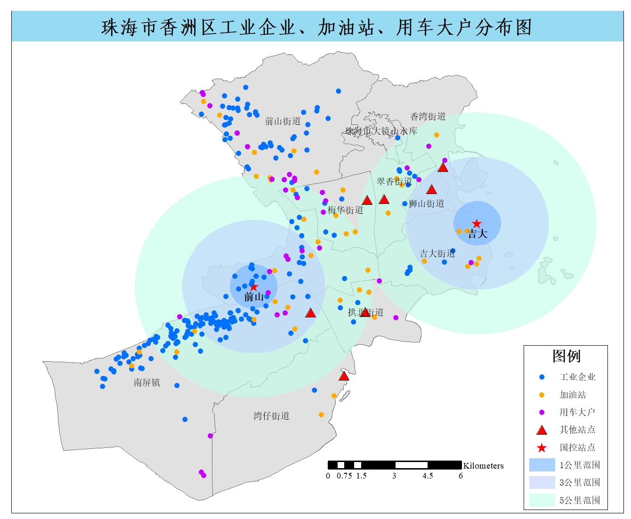
注：此图会根据收集到的企业详细信息更新
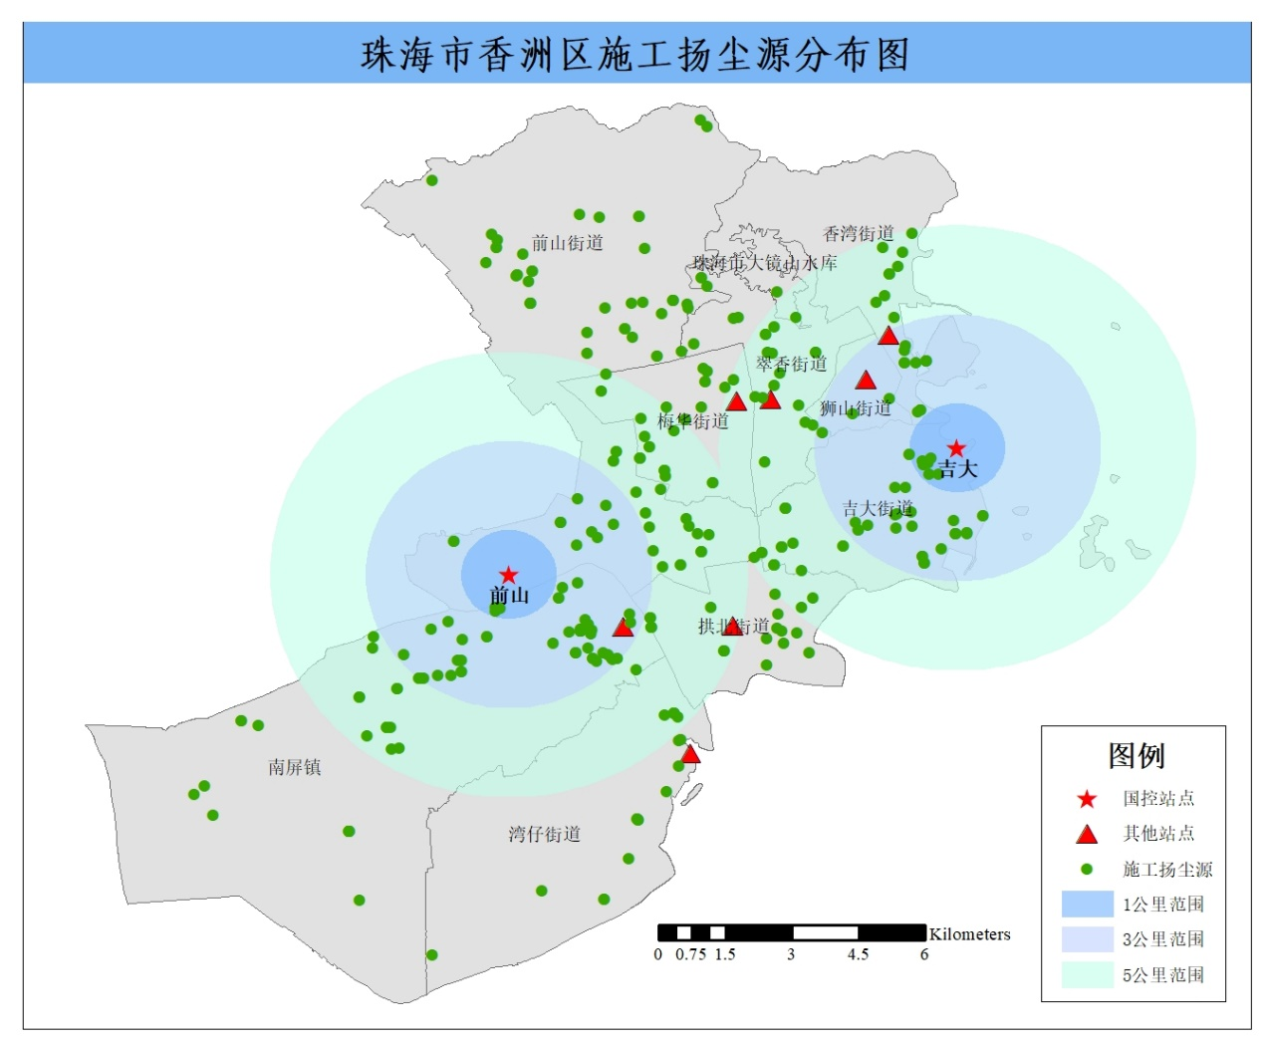
（七）香洲区扬尘源分布图

